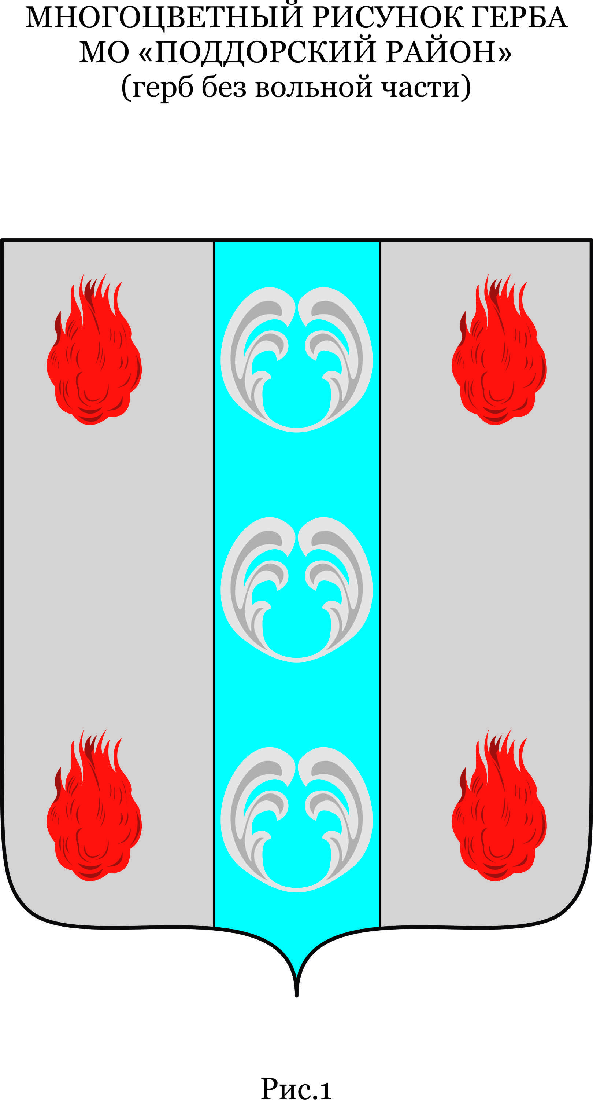

РОССИЙСКАЯ ФЕДЕРАЦИЯ

Новгородская область Поддорский район

СОВЕТ ДЕПУТАТОВ СЕЛЕЕВСКОГО СЕЛЬСКОГО ПОСЕЛЕНИЯ

Р Е Ш Е Н И Е

От 21.03.2019. № 113
Д.Селеево

Об утверждении плана работы
Совета депутатов Селеевского
Сельского поселения на 2019 год

Совет депутатов Селеевского сельского поселения
РЕШИЛ:
1.Утвердить прилагаемый план работы Совета депутатов Селеевского сельского поселения на 2019 год,

Председатель Совета депутатов
Селеевского сельского поселения Т.В.Сизова

Утвержден

решением Совета депутатов Селеевского

поселения от 21.03.2019 №113

ПЛАН

работы Совета депутатов Селеевского сельского поселения Поддорского муниципального района на 2019 год
№  п/п | Наименование мероприятий | Срок исполнения
1 | Заседания Совета депутатов сельского поселения
1.1. | О внесении изменений в ранее принятые решения в целях приведения в соответствие с действующим законодательством | В течении года
1.2. | О ходе выполнения плана социально-экономического развития территории Селеевского сельского поселения | Ежеквартально
1.3. | О внесении дополнений в План социально-экономического развития Селеевского сельского поселения | По мере поступления
1.4. | О внесении изменений в Устав Селеевского сельского поселения | по мере изменения законодательства
1.5. | О плане работы Совета депутатов Селеевского сельского поселения на 2019год | март
1.6. | Об утверждении годового отчета об исполнении бюджета Селеевского сельского поселения за 2018год | Апрель
1.7. | О корректировке бюджета Селеевского сельского поселения и межбюджетных отношений | Август
1.8 | Об исполнении бюджета муниципального образования Селеевского сельского поселения за первое полугодие | август
1.9. | О бюджете Селеевского сельского поселения на 2020год | Ноябрь
1.10 | О проводимых мероприятиях на территории поселения в пожароопасный период | апрель
1.11 | Об исполнении бюджета муниципального образования Селеевского сельского поселения за девять месяцев 2019 года | октябрь
2 | Заседания комиссий
2.1. | Рассмотрение проектов нормативно-правовых актов, разработанных и подготовленных администрацией Селеевского сельского поселения | по мере их представления
2.2. | Соблюдение законности при исполнении администрацией Селеевского сельского поселения и её должностными лицами полномочий по решению вопросов местного значения:  - по работе с обращениями граждан;  - в области жилищно-коммунального хозяйства;  - по подготовке и проведению публичных слушаний;  - по выполнению муниципального заказа;  - по соблюдению Правил землепользования;  - по соблюдению Градостроительного законодательства;  - по соблюдению Правил благоустройства, озеленения, а также содержания мест погребения гражданами; | по отдельному графику
3 | Публичные слушания
3.1. | О проекте изменений и дополнений в Устав Селеевского сельского поселения | по мере изменения законодательства
3.2. | О проекте отчета об исполнении бюджета сельского поселения за 2018 год | март
3,3 | О проекте внесения изменений ГП Селеевского сельского поселения | апрель
3.4. | О проекте бюджета сельского поселения Селеевского сельского поселения на 2020 год | Ноябрь-декабрь
4 | Взаимодействие с Думой Поддорского муниципального района
4.1. | Участие в заседаниях Думы Поддорского муниципального района, подготовка порученных вопросов, информаций | по отдельному графику
4.2. | Участие в учебно-методических семинарах, Днях депутата, депутатских слушаниях | по отдельному графику
5 | Взаимодействие с администрацией Селеевского сельского поселения
5.1. | Участие председателя и депутатов Совета депутатов в совещаниях при главе Селеевского сельского поселения | В течении года
5.2. | Проведение совместных заседаний с администрацией Селеевского сельского поселения по решению вопросов местного значения | В течении года
6 | Взаимодействие со средствами массовой информации
6.1. | Освещение деятельности Совета депутатов через Официальный вестник Селеевского сельского поселения и на сайте Администрации | В течении года
6.2. | Освещение деятельности Совета депутатов Селеевского сельского поселения через газету «Заря» | В течении года
7 | Работа с избирателями
7.1. | Отчеты депутатов Совета депутатов о проделанной работе перед избирателями | по отдельному графику
8 | Прием граждан
8.1. | Прием граждан председателем или депутатом Совета депутатов в здании администрации Селеевского сельского поселения | по отдельному графику
8.2. | Встречи депутатов Совета депутатов с избирателями | по отдельному графику
9 | Контроль
9.1. | Отчеты главы сельского поселения и должностных лиц администрации Селеевского сельского поселения о работе по решению вопросов местного значения | Ежеквартально
9.2. | Отчет должностных лиц администрации Селеевского сельского поселения об исполнении планов и программ развития сельского поселения | Ежеквартально
10 | Участие в мероприятиях, проводимых администрацией  сельского поселения
10.1. | Контроль над подготовкой и финансированием мероприятий, проводимых администрацией сельского поселения | В течении года
10.2. | Участие депутатов Совета депутатов в официальной части мероприятий (выступление, поздравления | В течении года

